淡江時報 第 1201 期
「與蕭邦對話」鋼琴獨奏會 李珮瑜琴聲牽動人心
學校要聞
【記者李作皊淡水校園報導】文錙藝術中心12月6日晚上7時，在文錙音樂廳舉辦「與蕭邦對話－李珮瑜鋼琴獨奏會」，由鋼琴家李珮瑜個人演出，現場座無虛席，入場券更在開放取票不久後即被索取一空。

本次獨奏會共帶來7首曲目，大多為弗雷德里克‧蕭邦的作品，有〈夜曲，作品9之2〉、〈夜曲，作品27之1〉、〈豎琴，作品25之1〉、〈離別曲，作品10之3〉、〈G小調第一號敘事曲，作品23〉及〈降E大調平穩的行板與輝煌大波蘭舞曲，作品22〉，與李斯特．費倫茨改編自羅伯特．舒曼作品的〈奉獻〉。現場觀眾皆深陷古典樂的漩渦中，彷彿被每個音符牽引，隨著旋律忘卻周圍的一切。

李珮瑜在演出曲目〈奉獻〉前，特別介紹它與安可曲的呼應關係，「〈奉獻〉是一段很淒美的愛情故事，是舒曼要獻給妻子克拉拉的曲子之一，後由李斯特改編為鋼琴獨奏曲。」。安可曲〈鋼琴小品，作品119〉則是約翰內斯．布拉姆斯晚年的作品，李珮瑜分享了自己的觀點「我個人認為這算是一種老年的愛」，這突如其來的「俏皮」言論，不僅讓現場觀眾忍俊不禁，更為獨奏會劃下愉快的句點。

法文一黃久芸分享，自己平時就對古典音樂有一定的興趣，偶爾會聆聽古典樂來放鬆心情。她表示：「現場演奏的氛圍和錄音非常不一樣，特別是看到演奏者全神貫注地演出，讓人更能感受到音樂的感染力。」
2024/12/16

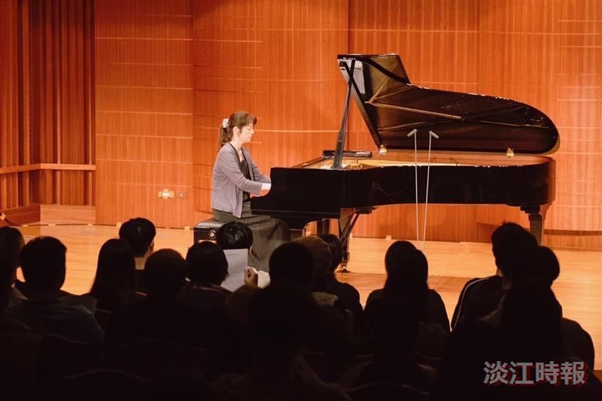
「與蕭邦對話－李珮瑜鋼琴獨奏會」，鋼琴家李珮瑜全神投入演出。（攝影／黃音然）

